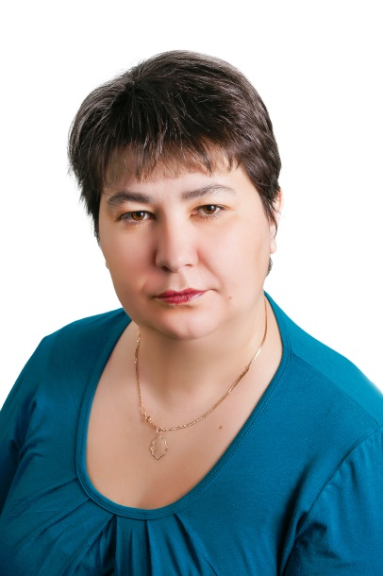

ИВАНОВА ОЛЬГА НИКОЛАЕВНА

Квалификация: первая кв. кат. Приказ Мин. Обр. МО № Р- 240 от 24.03.2020г
Общий трудовой стаж: Педагогический стаж работы:
Образование: среднее спец, Профессиональное училище № 22,г. Сергиев- Посад, Диплом В № 046375 от 04.06.1999г, Квалификационное направление и специальность «Бухгалтер различных форм собственности» Профессиональная переподготовка: НП ВПО «Институт международных социально- гуманитарных связей», Диплом № 772403659854 от 25.12.2016 г., 504 часа. «Дошкольная педагогика. Воспитатель дошкольной образовательной организации» Курсы повышения квалификации: 2017г, «Работа педагога ДОО с родителями воспитанников в условиях реализации ФГОС ДОО», 72 часа 2018г, «Добрый мир. Основы духовно- нравственного воспитания в дошкольной образовательной организации ( в контексте ФГОС ДОО)», 72 часа

